Галина ТАРАСОВА: «Лежневские профсоюзы продолжают укреплять социальное партнёрство и воспитывать молодую смену»
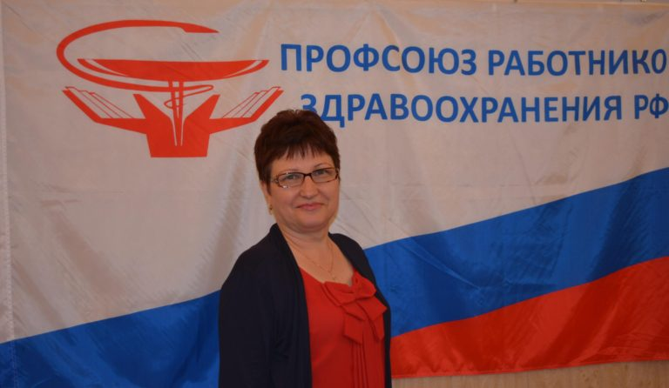
Мы продолжаем серию публикаций, посвящённых 30-летию социального партнёрства между органами государственной власти, работодателями и профсоюзами. В этот раз о работе мы попросили рассказать председателя Координационного совета организаций профсоюзов Лежневского муниципального района Галину ТАРАСОВУ.

- Галина Станиславовна, расскажите, пожалуйста, о том, как развивался ваш Координационный совет.
- Координационный совет организаций профсоюзов Лежневского муниципального района возобновил свою работу в декабре 2010 года. На сегодняшний день у нас действуют районная профсоюзная организация работников народного образования и науки РФ, в составе которой - 18 первичных профсоюзных организаций – это школы и детские дошкольные учреждения; далее – районные профсоюзные отраслевые организации работников здравоохранения, культуры, государственных учреждений и общественного обслуживания. Все председатели отраслевых профсоюзов входят в состав нашего Координационного совета. В декабре 2011 года при совете создан Молодёжный совет.
- А по каким направлениям вы работаете?
- По самым различным. Приоритетными являются защита социально-трудовых прав работников, мотивация профсоюзного членства, вовлечение членов профсоюзов в активную общественную жизнь, пропаганда здорового образа жизни, развитие спорта. Для координации всей работы проводим расширенные заседания нашего совета с приглашением профактива, руководителей организаций, представителей районной администрации. Организуем семинары по изучению трудового законодательства, охране труда, изменениям в пенсионном законодательстве, профилактике распространения ВИЧ-инфекции и т.д.
Председатели первичных профорганизаций постоянно консультируют членов профсоюзов по многим вопросам. Бесплатные юридические консультации оказывают правовые инспекторы областных организаций отраслевых профсоюзов. Членам профсоюзов оказывается содействие в оформлении льготной пенсии по выслуге лет, составляются исковые заявления для рассмотрения дел в суде (практически всегда дела решаются в пользу заявителей). По желанию работников правовые инспекторы участвуют в судебных заседаниях.
- Каким образом вы выстраиваете работу по развитию социального партнёрства? Есть ли какие-то трудности?
- От того, как складываются взаимоотношения между социальными партнёрами, на каких принципах строится их взаимодействие, во многом определяется результативность нашей деятельности. В нашем районе было подписано трёхстороннее Соглашение по регулированию социально-трудовых и связанных с ними экономических отношений между районной администрацией, Координационным советом и некоммерческим партнёрством «Союз предпринимателей Лежневского района» на 2015-2017 годы. В последующие годы трёхстороннее Соглашение не заключалось в связи с тем, что «Союз предпринимателей Лежневского района», как юридическое лицо, закрылся, а другого коллективного органа работодателей в районе нет. Но совместная работа с администрацией района продолжается: это участие в традиционных коллективных действиях, посвящённых Первомаю и Всемирному дню коллективных действий «За достойный труд!» - 7 октября, другие совместные акции.
Если говорить о социальном партнёрстве на уровне первичных профсоюзных организаций, то самым важным здесь является коллективный договор между работодателем и работниками, представителем которых выступает первичка. И здесь важно не только разработать и принять КД, но и обеспечить его исполнение. У профсоюзов есть контролирующая функция, которая прописана в Трудовом кодексе: представители от профсоюзов участвуют в комиссиях по проведению специальной оценки условий труда, по распределению стимулирующих выплат, в комиссиях по награждениям и т.д.
К сожалению, пандемия коронавируса нарушила ряд наших планов, но работа КС в этом направлении продолжалась. В этом плане большую помощь нам оказали коллеги из Ивановского областного профобъединения.
- Как обстоят дела с подготовкой молодых профсоюзных активистов? Очевидно, им необходимо разбираться в нюансах социального партнёрства, профсоюзной работы…
- В декабре 2011 года при Координационном совете создан Молодёжный совет, который на протяжении многих лет возглавляла воспитатель детского сада «Ромашка» Юлия КАШАЕВА. Его первоочередная задача – вовлечение в профсоюзное движение молодёжи, и с этой задачей совет справляется. Например, первое же выступление команды нашего Молодёжного совета на областном конкурсе профсоюзных агитбригад, в котором она стала победителем, стало настолько ярким, что команде было предоставлено почётное право выступить на открытии пятого областного слёта Молодёжных советов.
В составе областных делегаций наши молодые активисты принимали участие в молодёжных форумах «Селигер», «Олимп», «Сельская работающая молодёжь», «Молодые кормчие», «Стратегия» и других форумах и слётах, где активно общались со сверстниками из других регионов России, районов нашей области, многому научились, узнали массу полезного для совершенствования своей работы.
- Что, по Вашему мнению, впереди у профсоюзов Лежневского района?
- Впереди – работа по увеличению численности профорганизаций, совершенствованию работы по защите законных социально-трудовых прав и интересов работников, осуществлению новых задумок в плане культурной и спортивной работы. Дел много. И, считаю, они нам по плечу.
Не могу не отметить и тот факт, что работа профсоюзной организации эффективнее там, где её поддерживают руководители предприятий и учреждений. В этом направлении социального партнёрства мы продолжим работу.
Хочется подчеркнуть, что по итогам второго Ивановского регионального конкурса на лучший Координационный совет организаций профсоюзов муниципальных образований, победителем признан именно наш Координационный совет.

